PROJEKT : REGISTRAČNÍ ČÍSLO:
,,Zlepšování podmínek pro výuku CZ.1.07/1.1.26/02.0010
technických oborů a řemesel
Švehlovy střední školy polytechnické Prostějov´´
PRACOVNÍ LIST: SOLÁRNÍ ENERGIE
- Doplňte chybějící pojmy v následujících větách
Slunce je zdrojem primární energie a řadíme tuto energií do obnovitelných zdrojů primární energie
Slunce vyšle za 20 minut k Zemi tolik energie kolik spotřebuje lidstvo za 1 rok
Základním komponentem pro předání a absorbci slunečního záření je kolektor
Expanzní nádoba má za úkol pojmout expanzi teplonosného media
Pro trubní rozvod používáme převážně potrubí měděné, které musíme tepelně izolovat

- Vysvětlete, k jakému účelu slouží tyto komponenty teplovodního solárního

Zásobník slouží k předzásobení slunečním teplem získaného během dne

Automatický odvzdušňovací ventil umístění na nejvyšším místě kolektoru, slouží k odvzdušnění kolektorového okruhu

Teplonosné médium náplň kolektorového okruhu slouží k přenosu slunečního tepla mezi kolektorem a zásobníkem, je to netoxická směs voda-propylenglykol, obsah glykolu je 40 procentzabraňuje zamrznutí zařízení

Sběrná nádoba slouží k zachycení teplonosného média při překročení limitní hodnoty pojistného ventilu kolektorového okruhu

- Popište označené komponenty tepelného solárního zařízení – nucený oběh

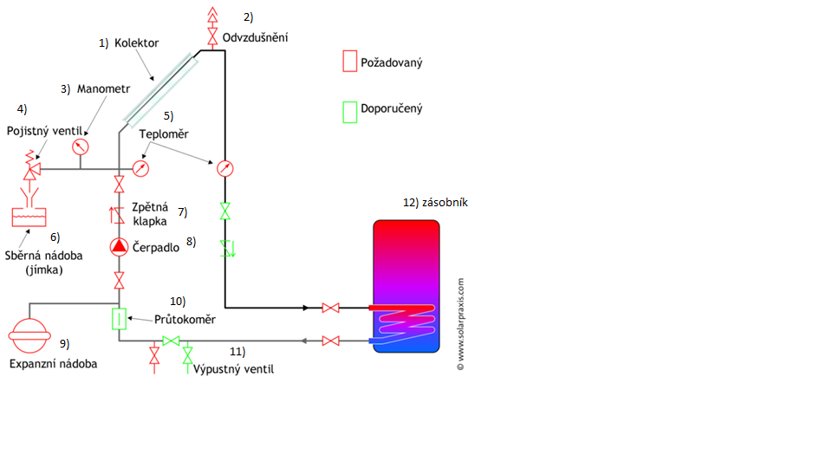

Autor: Vojtěch Jahoda

